[浙大国家地方联合工程实验室Jinhu Tian （音译：田今虎）团队论文现被质疑噪声图像重复](https://mp.weixin.qq.com/s?__biz=Mzk3NTcyMjQ5NA==&mid=2247484560&idx=2&sn=f52c4ea0651e5a9089e06bb5990427ba)

清风编辑部[清风学术](javascript:void(0);)2025-04-14 21:42:00北京

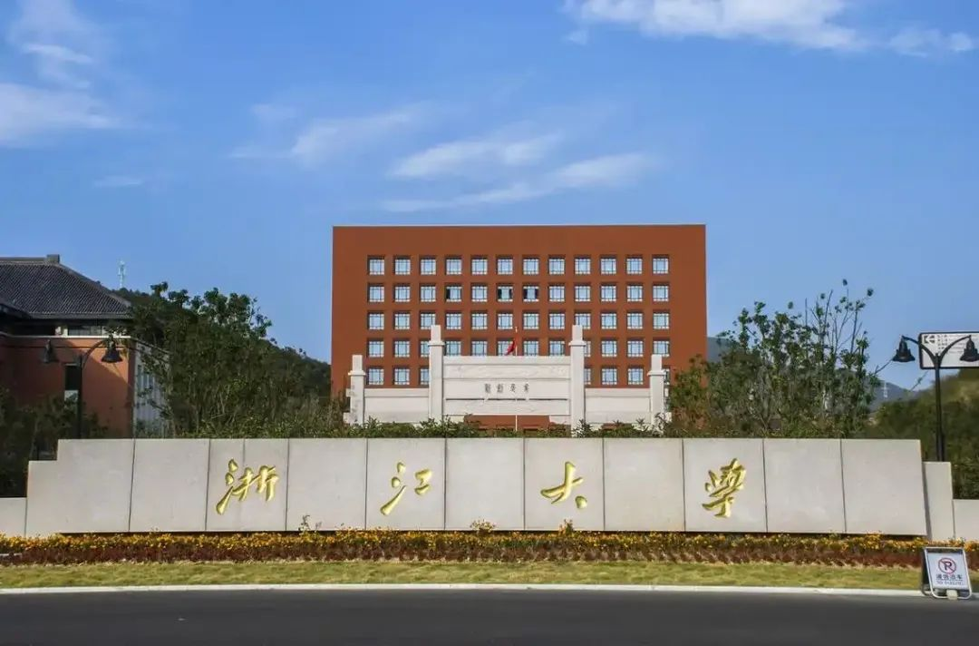

2023年9月15日，一篇题为：Development and characterization of pH responsive sodium alginate hydrogel containing metal-phenolic network for anthocyanin delivery（用于花青素递送的pH响应性金属-酚醛网络海藻酸钠水凝胶的开发与表征）的论文在《Carbohydrate Polymers》期刊发表，论文DOI：10.1016/J.CARBPOL.2023.121234。2025年4月，在Pupbeer学术监督平台上，国际知名学术打假人Archasia belfragei对该论文提出质疑，认为噪声图像重复。

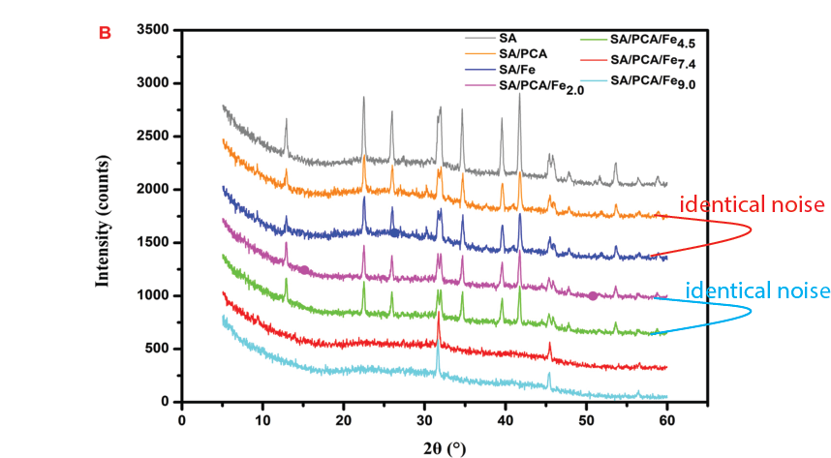

本论文研究内容为：有利的水凝胶可以用作提供生物活性分子并改善生物活性物质的稳定性的材料，而其安全性需要改善。在这项研究中，将原毒酸（PCA）和Fe3+迅速自组装成在不同的pH条件下形成金属 - 苯酚网络，然后添加藻酸钠（SA）以准备SA/PCA/Fe水凝胶而不添加其他化学试剂。SA/PCA/FE水凝胶的结构特征以红外光谱，X射线衍射分析和扫描电子显微镜为特征。结果表明，在不同pH值下制备的SA/PCA/Fe水凝胶的结构显著差异。纹理分析，持水测量和流变学分析表明，SA/PCA/FE水凝胶显示出更高的凝胶强度，水的握持能力和储存模量。热重分析阐明了SA/PCA/Fe水凝胶通过封装花青素增强了游离花色苷的热稳定性。此外，体外模拟的消化实验表明，SA/PCA/Fe水凝胶可以控制花青素在模拟的胃肠道中的释放。总而言之，本研究可能为提供生物活性物质提供更安全，可行的方式。

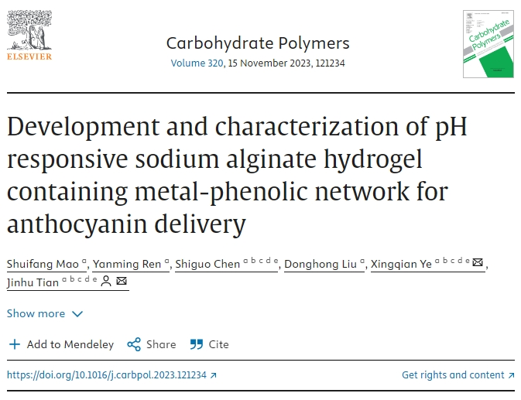

本研究获得以下基金支持：宁夏重点研发计划[2022BBF02007]；国家自然科学基金项目[31972088,32172218]；浙江省农业研究[2022C02017]。

通讯作者之一：Jinhu Tian （音译：田今虎），疑为浙江大学副研究员,博士,主要研究方向为烟草化学与新型烟草加工技术。

**参考信息：**

https://www.pubpeer.org/publications/29946FCDEBA357D05B44734B74375B

https://pubmed.ncbi.nlm.nih.gov/37659819/

**声明：**

本报道中的信息来自学术网站公开资料，我们对其准确性及完整性不做任何保证，仅供读者参考。如有任何建议或查重需求，欢迎与我们联系。